Сценарий новогоднего праздника

для детей второй младшей группы (2012 г)
Роли: Ведущая, Снегурочка, Снежная Баба, Дед Мороз
Под музыку в зал входят дети, встают вокруг ёлки.
Ведущий. В этот праздник новогодний
Всюду ёлочки горят!
Позовём гостей сегодня
И поздравим всех ребят!
Мы похлопаем в ладоши
Дружно встанем в хоровод!
Наступил такой хороший
И счастливый Новый Год!
Хоровод «Шел по лесу Дед Мороз»

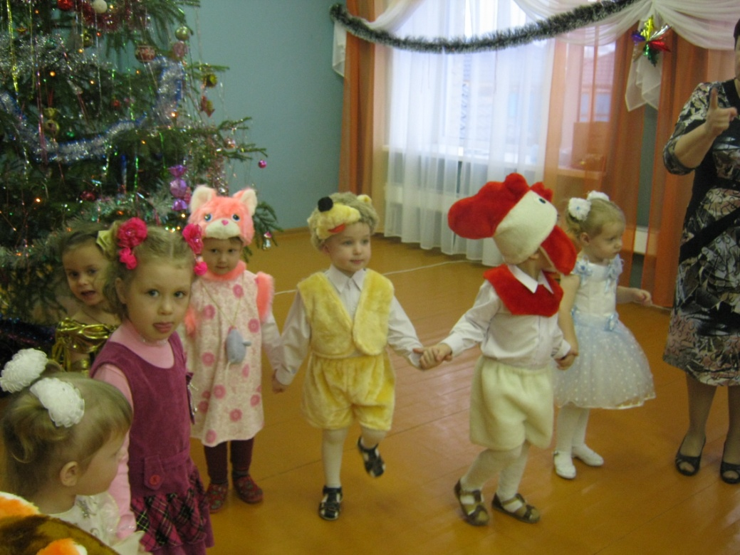

Ведущий. Пусть на елке загорятся
Золотистые огни
Крепко за руки возьмемся
Скажем:
Все: Елочка, гори! (елка зажигается)
Ведущий. Подойдите к ёлке ближе,
Посмотрите выше, ниже.
Сколько здесь на ней игрушек,
Шишек, звёздочек, хлопушек.
Мы на ёлку пришли,
И веселье принесли.
Ну-ка, дети, друг за другом
Возле елочки смелей,
Поглядим –ка на игрушки,
Что красуются на ней.
(под музыку дети ходят вокруг ёлки, рассматривают игрушки)
Ярко лампочки сверкают
Ярко лампочки сияют
Ай да елка, что за елка
Песенку споем ей громко.
Песня «Елочка»
1 ребенок. Ах ты, елка-елочка
Спроси у всех ребят
Кто ж тебя не любит
Кто ж тебе не рад.
2 ребенок. Елочка-красавица
Ребятам очень нравится
Вот она такая
Стройная, большая.
Ведущий. Здравствуй, праздничная ёлка!
Здравствуй, здравствуй, Новый год!
Возле ёлочки сегодня
Поведём мы хоровод!
Хоровод «Возле елочки»

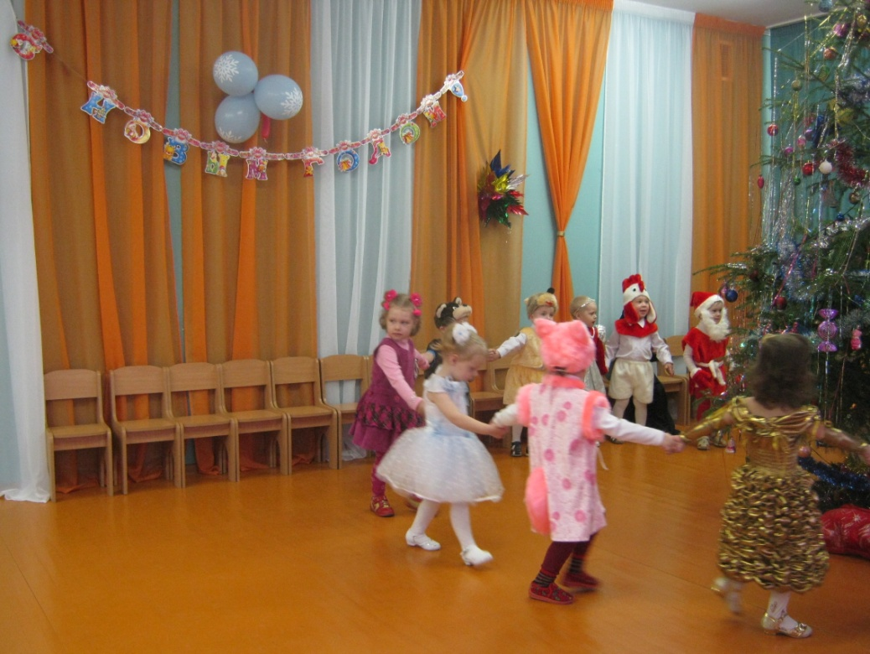

Входит Снегурочка.
Снегурочка. По лесочку я иду,
К детям в гости я спешу.
Но почему здесь тишина
И у ёлки я одна?
Я ж на праздник собиралась.
Всё же, где я оказалась?
Ведущий.Снегурочка, ты оказалась на празднике у ребят.
Снегурочка. Здравствуйте, ребятки !
Здравствуйте, гости дорогие !
Здравствуй, елочка лесная
Ах нарядная какая !
Я вас дети поздравляю
Счастья и добра желаю !
Чтоб всегда звенел ваш смех
С Новым годом! Всех! Всех! Всех!
Я Снегурочка. Все дети
Дружат издавна со мной
Я люблю мороз и ветер
И метелицу зимой.
А еще я люблю играть.
Давайте поиграем с ёлочкой.
Наша ёлочка стоит,
Огоньками вся горит.
А притопнут каблуки –
И погаснут огоньки.
(топают, огни гаснут на ёлке)
Наша ёлочка стоит,
Огоньками не горит.
Хлопай, хлопай, говори:
«Наша ёлочка, гори!»
(хлопают, ёлка загорается)
Ведущий. А теперь вставайте дружно в хоровод,
Пусть всем будет весело в Новый год!
Танец «Поклонись»

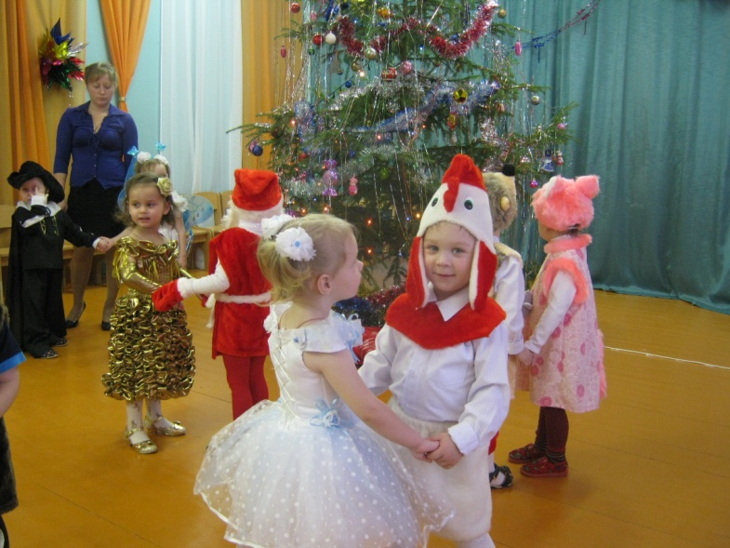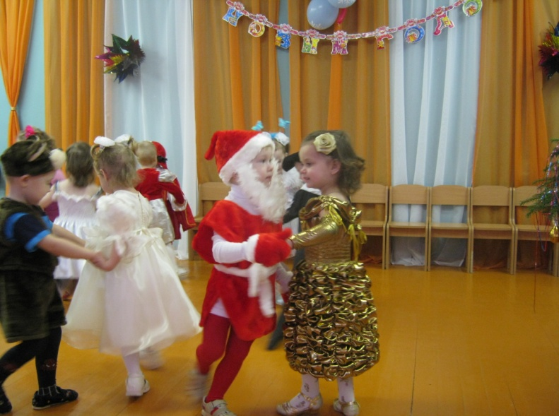

Ведущий. На полянку, на лужок
Тихо падает снежок.
Обрадовались ребята.
Много снега навалило.
Можно снежную бабу слепить!
И слепили снежную бабу.
Пригласили её
на праздник в детский сад.
(под музыку входит Снежная Баба, ходит по залу, показывает себя детям)
Снежная Баба. Вы снежную бабу
Слепили на славу,
На славу, на славу,
Себе на забаву.
(выполняет движения по тексту):
Снег метлою разметая,
Идёт баба снеговая,
Нос – морковку задирает
И снежинки раздувает.
Здравствуйте, ребята.
Я так старалась,
Что снежинки везде разлетелись.
Стало холодно,
Чтобы было нам теплей,
Выходи плясать скорей!
Хоровод «Мы погреемся немножко»

Снежная баба. Ради праздничного дня
Вам снежки я принесла.
Играйте, забавляйтесь
Снежками развлекайтесь.

Игра со снежками.

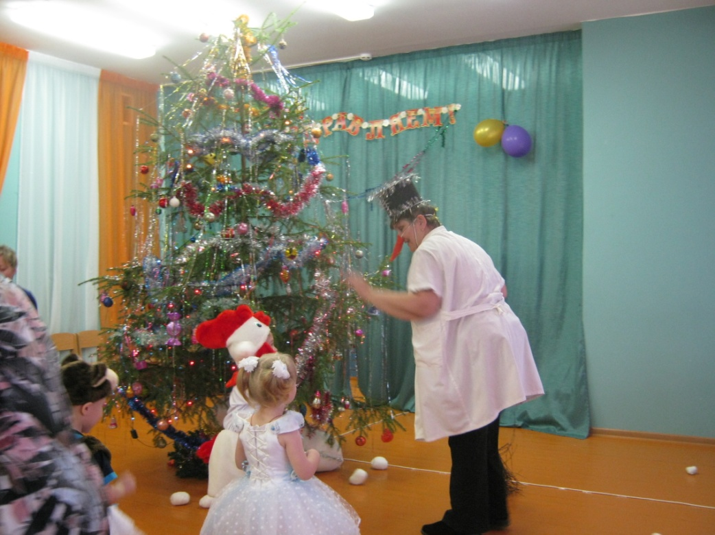

Снежная Баба. Весело у вас, но мне пора.
А то растаю, жарко здесь!
С Новым годом, детвора!
До свидания!
(уходит)
Снегурочка. А сейчас, мои друзья,
Загадку загадаю я.
Кто, кто, кто такой
С длинной белой бородой,
Много игр и шуток знает,
В Новый год с детьми играет?
Дети: Дед Мороз!
Ведущий. Нужно дедушку позвать
С нами Новый год встречать.
Давайте позовём «Дед Мороз!»
(зовут)
Дед Мороз. А! Здравствуйте, внучата
Мои милые ребята
С Новым годом дорогие.
Все красивые какие !
Здравствуй, внученька моя.
С Новым годом вас, друзья ! (оборачивается к гостям)
Борода моя седа и в снегу ресницы
Елку я принес сюда -будем веселиться.

Песня «Дед Мороз»

Ведущий. Дед Мороз, а ребятки хотят поиграть с тобой
Дед Мороз. И я всех больше на свете люблю играть с вами дети!

Игра «Веселый колпачок»

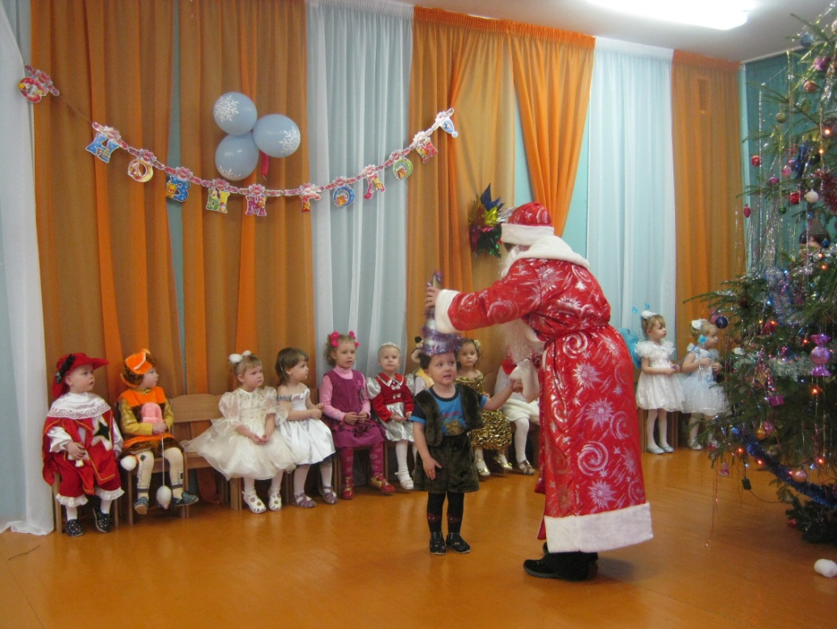
Снегурочка:Дед Мороз шёл долго,
Дальнею дорогой.
Сядь у нашей ёлочки,
Отдохни немного!
Дед Мороз. Песни пели вы, плясали,
А стихи вот не читали.
Посмотреть хочу сейчас,
Кто смелее тут у вас.
Дети читают стихи.
Снегурочка. Ой, ребята, посмотрите, дед мороз заснул.
Давайте разбудим его?
Песня-игра с Дедом Морозом

Тихо-тихо подойдем,
Деда Мороза позовем:
Добрый Дедушка Мороз,
Подними свой красный нос.
Дед Мороз не слышит нас —
Спит, не открывая глаз.
Мы его потрогаем,
Ножками потопаем.
Дед Мороз, проснись скорей,
Догони ты малышей.
Поскорее догони,
Нас за носик ущипни!
Дед Мороз Молодцы, ребятки!
Весело играли.
Дали мне друзья зверушки
В детский садик погремушки,
Чтобы с вами поиграть.
Танец с погремушками

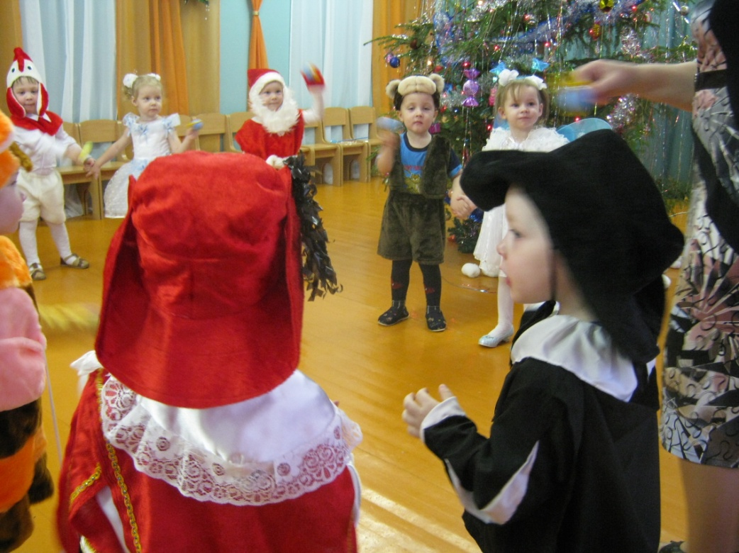

Ведущий. Дед Мороз, ты с нами играл, плясал,
А подарки ты нам принес?
Дед Мороз. Да! Сейчас, сейчас!
Я их нёс, припоминаю…
Куда дел мешок, не знаю!
Или под ёлку положил? (смотрит под ёлкой)
Нет, не помню, позабыл…
Ведущий. Дедушка, как же так? Ребятишки подарков ждут!
Дед Мороз. Есть у меня волшебный ком,
И большая сила в нём.
Где подарки – он укажет
И дорогу к ним покажет.
(достаёт большой ком)
Вот он, мой волшебный комочек!
(Дед Мороз катит ком мимо детей, вокруг ёлки, подкатывает к снежному
сугробу, где спрятаны подарки)
Дед Мороз. Нашёл, нашёл, вот они, подарки!
(Дед Мороз раздаёт подарки детям)
Дед Мороз. Вот и всё! А нам пора!
Будьте счастливы, ребята!
К вам на праздник через год
Дед Мороз опять придёт!
Снегурочка. До свидания!
(Дед Мороз и Снегурочка уходят)
Ведущий. С Новым годом поздравляем,
И хотим, чтоб дед Мороз
Все печали и невзгоды
В царство снежное унёс.
Вам оставил только радость,
Только счастье, только смех,
И любовь, улыбку, нежность,
Всё хорошее, что есть!

